**TEMA 5.** **SCRIEREA ACADEMICĂ. STRUCTURA CONCEPTUALĂ A TEXTULUI ȘTIINȚIFIC**

1. Principiile scrierii academice.

2. Condițiile originalității rezultatelor cercetării științifice.

3. Tipurile de lucrări științifice.

4. Premise etice și normative ale procesului de cercetare științifică.

**1. Principiile scrierii academice.**

Scrierea academică respectă următoarele principii generale (Whitaker, 2009):  
1. **Un obiectiv clar**

Scopul lucrării științifice este acela de a răspunde unei întrebări formulate de la bun început.  
Aceasta dă sens cercetării. Scopurile generale ale scrierii academice sunt: *de a convinge, a analiza/a sintetiza și de a informa.*

- *Scopul persuasiv.* În scrierea academică persuasivă, scopul este de a-i determina pe cititori să adopte răspunsul pe care îl formulăm la întrebarea formulată. Astfel, vom alege un răspuns la acea întrebare, ne vom susține răspunsul pe baza rațiunii și a evidenței și vom încerca să schimbăm punctul de vedere al cititorilor despre tema respectivă. Temele de scriere persuasivă includ lucrări argumentative și de luare de poziție.

- *Scopul analitic*. În scrierea academică analitică scopul este de a explica și evalua posibilele răspunsuri la întrebarea formulată, alegând cel mai bun răspuns pe baza propriilor criterii.  
Temele analitice investighează adesea cauzele, examinează efectele, evaluează eficacitatea, adresează moduri de rezolvare a problemelor, găsesc legătura între diferitele idei sau analizează argumentele altor persoane. Partea de “sinteză” a scopului se realizează atunci când sunt puse cap la cap toate părțile explicației și se ajunge la răspunsul propriu la întrebarea formulată. Exemple de asemenea teme includ analizele critice.

- *Scopul informativ*. În scrierea academică informativă, scopul este de a explica răspunsurile posibile la întrebarea formulată, furnizând cititorilor informații noi despre tema respectivă.  
Acest scop diferă de cel analitic prin faptul că nu se încearcă impunerea propriului punct de vedere, ci mai degrabă lărgirea orizontului de cunoaștere al cititorului.

2. **Angajarea audienței**

Ca orice scriere, și cea academică este îndreptată către o audiență specifică, căreia trebuie să îi captăm atenția, să utilizăm logica adecvată pentru a o convinge și a-i transmite propriile idei.

**3. Un punct de vedere bine argumentat**

Scrierea academică, chiar și cea cu scop informativ, nu reprezintă doar o listă de fapte sau o inventariere de surse. Chiar și atunci când prezentăm ideile și rezultatele cercetării întreprinse de alte persoane, scopul lucrării este acela de a arăta ce gândește autorul despre acele idei. Lucrarea trebuie să susțină propriile idei originale asupra subiectului prezentat.

**4. Organizare logică**

Scrierea academică urmează un model standard de organizare a prezentării. Eseurile și lucrările academice vor avea obligatoriu o introducere, un corp al lucrării și o parte de concluzii.  
Fiecare parte conduce pe cale logică la următoarea.

- Introducerea captează atenția cititorului, furnizează informații generale asupra temei și aduce la cunoștință cititorului ce are acesta de așteptat. Ea cuprinde și afirmația de bază a lucrării.

- Secțiunile ce alcătuiesc corpul lucrării vor susține afirmația de bază și vor decurge logic una din cealaltă. Cititorul nu trebuie să încerce să găsească el conexiunea dintre idei.

- Concluzia sintetizează rezultatele cercetării și demonstrează cititorului semnificația acestora.

**5. Utilizare efectivă a surselor de cercetare existente**

Lucrarea face referire la o varietate de surse profesionale și academice de înaltă calitate. Sursele vor fi introduse, citate, analizate și explicate.

**6. Stilul exprimării**

Se va utiliza un stil natural, evitându-se exprimările greoaie, plictisitoare sau discursul ultra-formal.

**2. Condițiile originalității rezultatelor cercetării științifice.**

Cercetarea reprezintă o activitate de investigație și stematică, controlată și critică asupra unor ipoteze privind relațiile prezumate între anumite fenomene, procese, stări, evoluții; Cercetare tehnologică reprezintă o activitate de investigare științifică și tehnică orientată spre a dobândi noi “cunoștințe”, inclusiv științifice și tehnice, care să susțină dezvoltarea tehnologică care ar trebui sa fie eficientă, prin producere de valoare de întrebuințare direct sau indirect apreciabilă, măsurabilă, evaluabilă.

Locul și rolul cercetării în domeniul științific și tehnic trebuie corelat/racordat la rolul Universității şi al  
cercetării în universități. Tendința cercetării în universități este orientată spre finalizează cercetării științifice prin implementarea tehnologică (în tehnologii, produse, …) în colaborare cu FIRME «de specialitate», cu  
preocupări teoretice și aplicative în domeniu. În cazul cercetării de la nivelul unor colective din universități, este caracteristic (cel puțin teoretic) :

*- aportul creativității individuale la creativitatea colectivă*

*- aportul de creativitate individuală integrată în colectiv.*

Creativitatea este o caracteristica - individuală sau colectiva - care se poate cultiva (in anumite limite)  
si se poate manifesta în toate domeniile vieții sociale. În esență creativitatea - si manifestarea ei prin - actul de creație - poate fi considerate ca “o activitate imaginativă adaptată astfel încât să producă rezultate care sunt prin conținut atât originale, cât şi de valoare". Gândirea creativă se caracterizează prin abilitate puternică de a genera noi idei și prin combinarea unor cunoștințe și elemente tehnologice anterior disparate, nepuse “cap la cap”. Inovaţia/ inovarea constituie implementarea ideilor creative într-o aplicație, în care creativitatea constituie una din părțile esenţiale a rezolvării problemelor.Creativitatea individuala "este o condiţie necesară dar nu şi suficientă pentru inovare".

Inovaţia de succes depinde de alţi factori, care pot proveni :

- din ideile creative

- din idei create în altă parte (de exemplu prin transferul tehnologic).

**Aspecte esențiale care fundamentează creativitatea** (gândirea creativa, Sternberg [10]):

● Abilitatea sintetică (creativă): constituie abilitatea de a genera idei care sunt noi, de înaltă calitate şi adecvate pentru sarcina prescrisă. Această abilitate include gândirea divergentă. O caracteristică a acestui aspect este abilitatea de a redefini problemele într-un mod complet diferit şi de a gândi în mod intuitiv şi pătrunzător.

● Abilitatea analitică: este bazata pe gândirea critică / analitică si este implicată în creativitate ca abilitate de a judeca valoarea propriilor gânduri şi soluţii posibile, de a evalua punctele lor tari şi slabe şi de a sugera căi de îmbunătăţire a acestora.

● Abilitatea practică: abilitatea de a aplica competenţele intelectuale în contexte cotidiene şi de a "vinde" sau de “a comunica ideile creative” la alţii. Ea reprezintă abilitatea de a traduce abstracţiile şi teoriile în aplicaţii realiste.

**Versiuni și semnificații ale originalității.**

Se poate identifica originalitatea de la un spectru personal/local la global/universal. În versiunea locală, original semnifică producătorul gândului sau a ideii. Originalitatea globală este de forma „Acest gând nu a mai fost până acum gândit în istoria universului.” În practică, originalitatea, fie ca revendicare, fie ca răspuns la o cerere, depinde de cunoștințe. Mai exact, originalitatea este relativă în funcție de cunoștințele autorului și apoi a cititorului.

Elaborarea unei opere intelectuale originale presupune un efort intelectual creativ al autorului ei, ce se concretizează în forma creației, având un caracter unic, care evidențiază originalitatea operei față de restul operelor deja existente. Originalitatea se referă la forma de expresie și structura operei – organizarea, redarea, aranjarea creației și nu neapărat conținutul lui, care este considerat a fi un bun comun. Materia primă a operei este constituita din idei, în timp ce creația este realizată prin transpunerea ei în operă.

**Redactarea lucrărilor științifice** presupune parcurgerea numeroaselor etape care presupun o îndelungată **documentare** asupra tematicii și conceperii unei lucrări, **concepere a planurilor**, activități intense de **cercetare**, activitatea de **redactare**, **corectare** și **perfecționare** a textului lucrării și **revizuirea** lui sub toate aspectele pentru a transforma ideile într-un produs finit. Pe lângă cunoașterea unor metode și a unor tehnici de muncă științifică, creația științifică presupune efort. Exigențele muncii de creație științifică sunt reprezentate de **stilul științific** care este sobru, neutru, clar și precis, folosirea unui limbaj academic, exprimarea obiectivă a subiectului. Se vede necesară **respectarea structurii** specifice unei lucrări științifice și **respectarea normelor de redactare.**

**Criterii ale originalității unei lucrări științifice:**

- ***Originalitatea este amprenta personalității autorului:*** Originalitatea unei opere este dată de individualitatea ei, din care rezultă faptul ca poartă amprenta personalității autorului. În știință o lucrare se creează prin efort de reflecție, analiză, documentare, argumentare etc.

- ***Structura***  este un criteriu important în evaluarea originalității unei opere științifice. Originalitatea nu se referă atât la conținut ci îndeosebi la modul de structurare, de organizare a conținutului. O lucrare științifică are o notă personală a autorului prin note, însemnări și comentarii, ce exprima direct opinia autorului.

**- *Forma de exprimare*** a ideilor este un criteriu esențial al originalității unei opere, adică modul în care sunt formulate ideile, modul în care sunt utilizate cuvintele etc. Este sub protecția legii forma în care este prezentată ideea, este o expresie a personalității, culturii, inteligenței, sensibilității și creativității autorului.

- Originalitatea unei opere este dată și de ***autenticitatea*** ei, care este determinată de inexistența anterioară a unei creații intelectuale identice.

- De asemenea, se urmărește ***apariția aprecierilor*** și ***numărul citărilor*** unei lucrări științifice în cărțile de specialitate, articole și ***apariția în bibliografiile*** unor cărți de specialitate, studii etc. ce oferă plus de valoare unei scrieri.

- Un alt indice al originalității unei cărți este reprezentat de ***probabilitatea republicării ei în noi ediții*** în situația în care lucrarea în cauză, este deja publicată într-un tiraj relativ mare, în funcție de cererea cititorilor.

**Originalitatea nu este egala cu noutatea.** Aceste noțiuni nu se suprapun, o operă putând să fie originală chiar dacă nu este nouă, important este ca modul de tratare a aceleiași probleme să constituie o reflectare a personalității autorului.

**Originalitatea în domeniul științific** poate fi ***absolută*** sau ***relativă.*** După Viorel Ros “opera este *absolut originală* atunci când nu se află în raport de dependență cu o operă preexistentă. Opera este *relativ originală* atunci când împrumută elemente dintr-o operă preexistentă”. În *literatură și artă* există posibilitatea de creare a unei opere de noutate și originalitate absolută, dar în *știință* în general nu se poate pleca de la zero întrucât orice pas pleacă de la “cunoașterea construită”. ***Opera științifică*** împrumută idei, concepte și se ajută de demonstrații, argumente, citate etc. ce pot fi folosite ca bază de plecare, dar care lasă suficient spațiu creației.

În concluzie, se poate observa că originalitatea unei opere este reflectată de amprenta personală a autorului, viziunea lui personală, structurarea lucrării, redarea ideilor – apărute în urma culturii, inteligenței și sensibilității creatorului. Stabilirea originalității unei opere este esențială în considerarea ei ca o proprietate intelectuală exclusivă a unui autor și rezultând în asigurarea protecției ei prin mijloace juridice. Altfel, opera rămâne neprotejată prin drept de autorul și permisibilă în fața unui eventual plagiat.

Estelle M. Phillips și Derek S. Pugh (1994), au identificat diverse moduri de a fi original în domeniul cercetării științifice:

• a efectua cercetări empirice (de teren, concrete) pe teme care nu au mai fost abordate;

• a da o interpretarea nouă unor idei vechi*;

• a aduce noi dovezi pentru problematicile deja cunoscute;

• a elabora sinteze noi;

• a utiliza cunoștințele acumulate în studierea realităților socioculturale din alte țări;

• a experimenta metode și tehnici de cercetare în contexte socioculturale diferite*;

• a realiza cercetări interdisciplinare*; • a privi dintr-o perspectivă teoretică diferită realitățile socioculturale*;

• a prezenta cunoștințele dobândite într-o manieră care nu a mai fost încercată.

Originalitatea reprezintă un criteriu pe baza căruia se face distincția între diferitele tipuri de lucrări științifice realizate de absolvenții unor forme de învățământ superior, de-a lungul pregătirii lor științifice de profil. Aici, trebuie să avem în vedere nivelul pregătirii universitare: de licență, master, doctorat, respectiv de studii postuniversitare. În conformitate cu practica academică internațională, abordările se particularizează astfel:

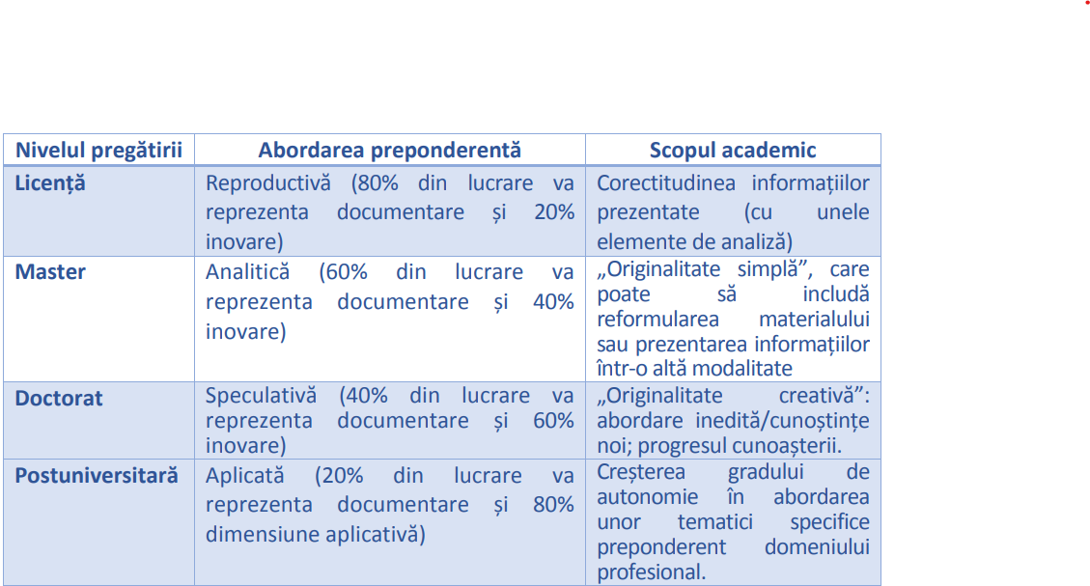

**3. Tipurile de lucrări științifice.**

Scopul principal al cercetărilor știinţifice constă în dobândirea cunoștinţelor. Acestea, fiind valorificate  
ulterior, oferă multiple beneficii umanităţii. Una dintre cele mai importante forme de punere în valoare a cunoștinţelor sunt publicaţiile știinţifice, care reprezintă o reflectare obiectivă și relevantă a celor mai importante rezultate ale activităţilor de cercetare. Informaţia știinţifică oglindită în publicaţii este stocată, de regulă,  
în cârti (în special, tratate și monografii) ce integrează articole, teze, rapoarte de cercetare, memorii ale unor  
conferinţe știinţifice (*proceedings*), în teze de doctorat, brevete de invenţie, granturi de cercetare (rapoarte știinţifice aferente) etc., toate acestea fiind imprimate pe suport de hârtie și/sau electronic.

Sunt considerate *publicaţii știinţifice* informaţia ce aparţine unei tipologii variate, de la simple referate tematice la tratate de specialitate, elaborate de un singur cercetător sau de echipe academice, rapoarte ale unor  
proiecte de cercetare, lucrări de licenţă, master, disertaţii, articole, teze, studii, comunicări știinţifice, lucrări  
ale conferinţelor, congreselor, ediţii seriale de specialitate, monografii, dicţionare, enciclopedii etc., indiferent  
de mediul de stocare – suport de hârtie sau electronic.

În *Regulamentul cu privire la funcţionarea consiliilor ştiinţifice specializate şi conferirea gradelor ştiinţifice şi titlurilor ştiinţifico-didactice în Republica Moldova* şi *Regulamentul atestării cadrelor ştiinţifice şi ştiinţifico-didactice de înaltă calificare* sunt indicate ca obligatorii în vederea **atestării ştiinţifice** următoarele tipuri de lucrări ştiinţifice:

• **monografia -** este o lucrare ştiinţifică, un studiu ştiinţific amplu asupra unui subiect din domeniul  
ştiinţei, tehnicii, artei, sportului, tratat amănunţit, complet şi multilateral, din toate punctele de vedere. Monografia are un caracter teoretic sau teoretico-aplicativ bine proiectat şi însumează nu mai puţin de 80-100 pagini. Subiectul monografiei trebuie să fie unul puţin abordat, abordat unilateral de către cercetători sau chiar unul ambiguu.

• **articolul ştiinţific (de fond, de sinteză)** - este o lucrare ştiinţifică publicată într-o revistă ştiinţifică, care prezintă reflecţii personale asupra unui subiect, promovând atât idei ale cercetătorilor în domeniu, cât şi  
experienţa proprie. Ideile expuse în articolul ştiinţific trebuie să aibă un înalt nivel de generalizare, să conţină  
rezultate originale, neabordate anterior, cu menţionarea oportunităţii studierii problemei respective; olumul articolului ştiinţific variază între 5-10 pagini.

• **comunicări/ teze la foruri ştiinţifice, inclusiv internaţionale (conferinţe, seminare, congrese, simpozioane):**

(a) **Comunicarea la foruri ştiinţifice**, inclusiv internaţionale (conferinţe, simpozioane, congrese, consfătuiri, seminarii ştiinţifice, colocvii etc.), este o lucrare ştiinţifică, ce prezintă, într-un cerc de specialişti, contribuţia personală într-o problemă ştiinţifică; o expunere făcută în public asupra unei teme din domeniul ştiinţei, cu intenţia de a informa, care este publicată (ulterior sau anticipat) în formă scrisă.  
(b) ***Comunicarea ştiinţifică*** este un raport compact, complex, esenţial privind principalele rezultate (intermediare sau finale) ale unei cercetări ştiinţifice a unei probleme. Comunicarea ştiinţifică se prezintă în 3-5 pagini, în textul comunicării fiind desemnate: contribuţia la tema cercetată, noutatea şi valoarea cercetării, aplicabilitatea ei. Textul se redactează concis, în fraze şi propoziţii scurte, la obiect, în mod explicit, în termeni simpli.

(c) **Tezele comunicărilor** la manifestările ştiinţifice au un caracter mai limitat, restrictiv, sintetic, dând o idee generală asupra conţinutului, exprimând esenţialul într-un număr mic de cuvinte.

(d) Volumul tezelor unei comunicări este de la 1 la 6 pagini.

(e) Tezele unei comunicări au un caracter descriptiv, sumativ şi conclusiv, prezentându-se ca un text coeziv, logic, coerent, finisat în aspectul formei, conţinutului şi intenţiei.

(d) Spre deosebire de comunicări, tezele nu înglobează citate din lucrările ştiinţifice.

În vederea **atestării ştiinţifico-metodice,** distingem:

• *manuale*

*• ghiduri (recomandări, indicaţii) metodice /metodologice*

*• broşuri metodice*

*• note de curs /curs de lecţii*

*• comentariu metodic/metodologic*

*• dicţionar/glosar metodologic*

*• culegere de exerciţii /teste*

*• antologii, crestomaţii, cărţi de lectură, utilizate în procesul de învăţământ.*

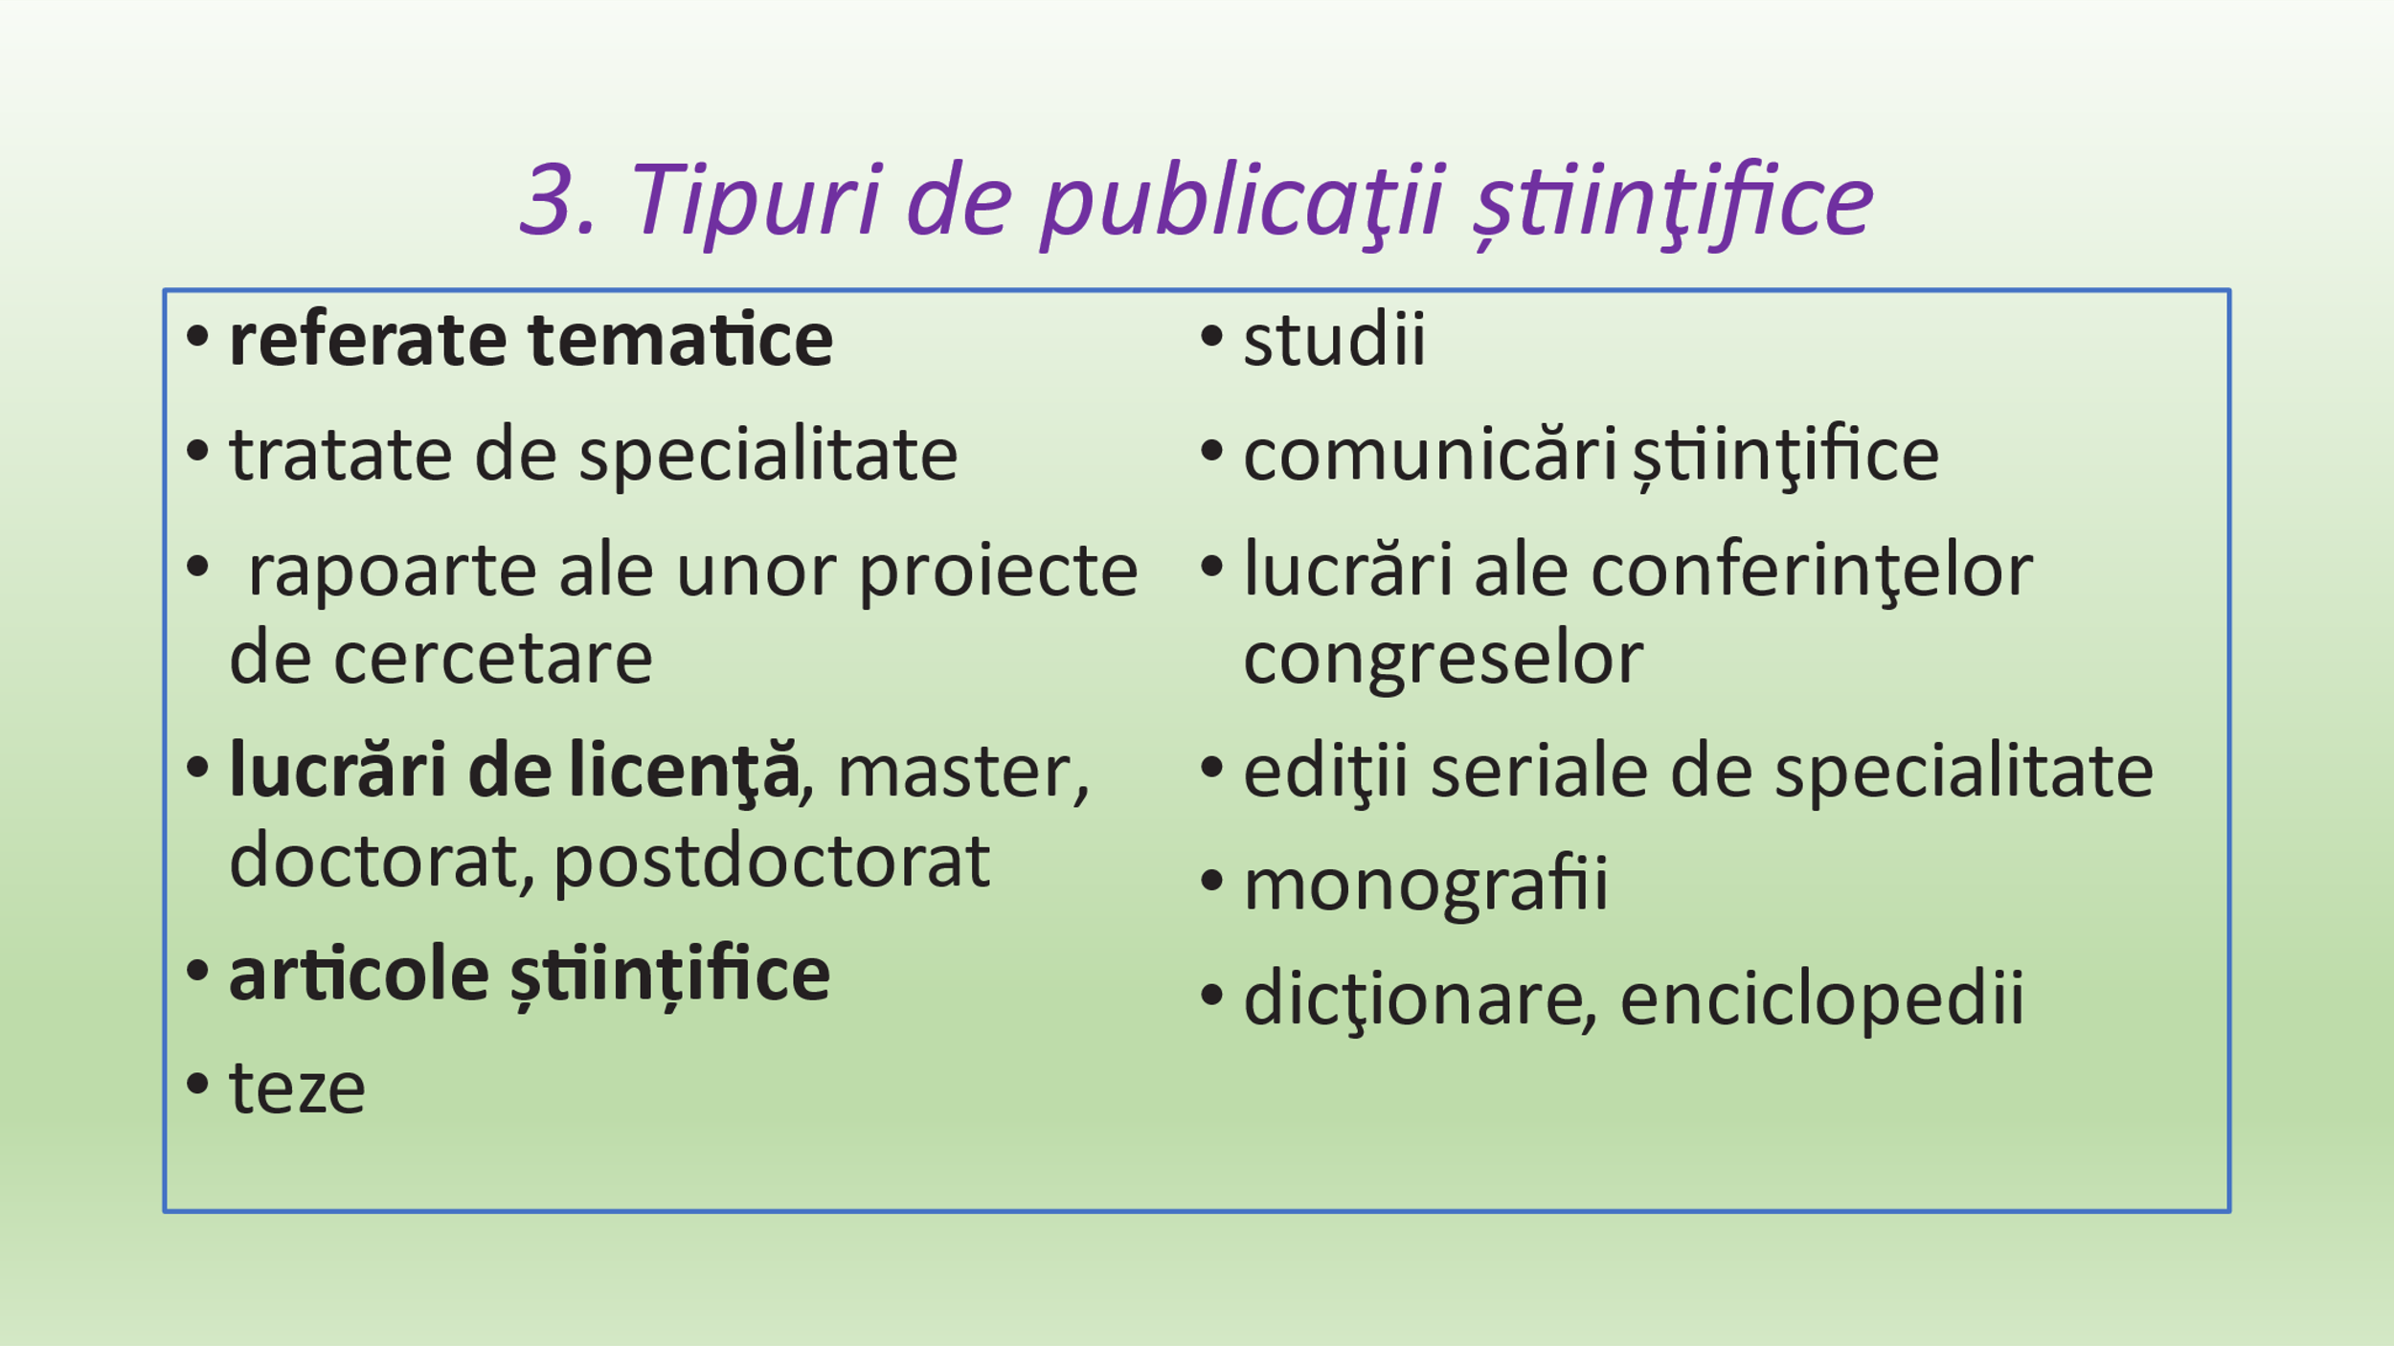

**4. Premise etice și normative ale procesului de cercetare științifică.**

Pornind de la premisa că obiectivul activităţii de cercetare ştiinţifică este de a descoperi noi informaţii sau de a extinde cunoştinţele existente, activitatea respectivă având un profund caracter social, este important ca demersul respectiv să nu vină în niciun fel în detrimentul bunăstării sau drepturilor oamenilor. În acest sens, etica în cercetare oferă o orientare sau un set de principii care sprijină cercetătorii în desfăşurarea activităţii lor, astfel încât aceasta să fie făcută corect şi fără a dăuna cuiva. Conform lui Peach, etica în cercetare îşi propune să stabilească norme şi standarde morale practice pentru desfăşurarea procesului cercetării (Peach, 1995)

Orice activitate de cercetare ştiinţifică îşi propune un anumit scop, reprezentat prin cunoaşterea unui lucru sau fenomen din realitate. Din acest motiv, înainte de a se trece la efectuarea ei propriu-zisă, este gândită şi planificată. Ea nu trebuie să se desfăşoare la întâmplare. Este un act strict şi riguros organizat după un program stabilit anterior.

Orice activitate de cercetare ştiinţifică implică o responsabilitate pe mai multe planuri: ştiinţifică, morală, socială, politică etc. Cercetătorul ştiinţific care efectuează o cercetare este direct răspunzător pentru descoperirea sa. Elementul central, al oricărei etici a activităţii de cercetare ştiinţifică îl reprezint responsabilitatea cercetătorului faţă de munca sa, dar mai ales de rezultatele acesteia. Cercetătorul ştiinţific trebuie să justifice actul de cercetare, să justifice utilitatea şi valabilitatea rezultatelor obţinute, să încerce să aduc prin cercetarea sa un beneficiu societăţii. Având în vedere aceste aspecte, orice cercetare ştiinţifică trebuie pus sub semnul unei cenzuri morale.

Activitatea de cercetare este o activitate de înalt prestigiu profesional, care reclamă în mod obligatoriu un stil de muncă sau un model de conduită şi care implică următoarele aspecte:

• seriozitate în alegerea şi tratarea temei de cercetare;

• responsabilitate profesională, morală şi socială;

• respect faţă de muncă, faţă de tema cercetată, faţă de cercetător;

• sinceritate şi modestie;

• o cooperare sinceră, corectă în cadrul colectivului de cercetare;

• respectarea ierarhiilor, respectiv a statutelor şi rolurilor, în colectivul de cercetare;

• comunicarea rezultatelor cercetării după o prealabilă şi serioasă verificare a acestora, comunicare ce trebuie să aibă caracter de corectitudine şi valoare ştiinţifică.

Nu se poate face nici o cercetare ştiinţifică având un caracter riguros ştiinţific fără ca aceasta să fie guvernată de anumite "principii" sau "legi". Aceste principii sunt necesare, întrucât ele reprezintă normele călăuzitoare de care orice cercetător este obligat să ţină seama în activitatea sa. Ele reprezintă nu numai nişte reguli de urmat de către cercetătorul ştiinţific în activitatea sa de cercetare, ci şi nişte "repere morale" ce obligă şi impun la o atitudine etică a celui care cercetează faţă de obiectul cercetării sale, dar mai ales de rezultatele obţinute de acesta în urma analizei metodice a obiectului cercetat.

Activitatea personalului de cercetare-dezvoltare trebuie să fie guvernat de următoarele principii fundamentale:

a. **Principiul competenţei**: acest principiu stabileşte cine este capabil şi poate desfăşura o activitate de cercetare ştiinţifică. Prin aceasta se pune întrebarea dacă "poate oricine, oricând şi oricum desfăşura o activitate de cercetare ştiinţifică". Desigur că nu. Se impun anumite reguli în acest sens.

b. **Principiul obiectivării:** acest principiu se referă la obiectul cercetării ştiinţifice şi la modul în care acesta trebuie studiat, dar şi la atitudinea cercetătorului faţă de obiectul cercetării sale.

c. **Principiul adevărului:** în virtutea acestui principiu, orice cercetare ştiinţifică are ca scop descoperirea adevărului cuprins în concluziile care se desprind de cercetarea unui anumit obiect propus. Acest adevăr trebuie să respecte natura reală a obiectului cercetat şi să poată fi exprimat şi înţeles.

d. **Principiul metodic:** acest principiu se raportează la metodologia cercetării ştiinţifice. Prin aceasta se realizează corelaţia dintre necesităţile obiectivării datelor urmărite la obiectul supus cercetării ştiinţifice, precum şi necesitatea de a descoperi adevărul legat de obiectul respectiv.

e. **Principiul demonstraţiei:** acest principiu susţine că orice afirmaţie (sau rezultat) ce decurge din activitatea de cercetare ştiinţifică trebuie demonstrată, dovedită dacă este adevărat şi că ea aparţine ca o calitate a obiectului studiat.

f. **Principiul corelaţiei**: acest principiu statuează faptul că rezultatele ştiinţifice care decurg din cercetarea unui obiect trebuie să fie corelate cu datele deja existente în domeniul ştiinţific respectiv sau cu cele de factură interdisciplinară, din domeniile ştiinţifice înrudite.

g. **Principiul evaluării rezultatelor**, acesta este tot un principiu care se raportează la metodologie şi priveşte modul de evaluare şi de utilizare a rezultatelor obţinute din activitatea de cercetare ştiinţifică.

h. **Principiul utilităţii:** în conformitate cu acest principiu trebuie ca activitatea de cercetare ştiinţifică, ce urmează a fi întreprinsă, să aibă în vedere o utilizare atât teoretică, dar şi practică a datelor rezultate din cercetare. Aceasta va trebui să justifice cercetarea, ca o contribuţie efectivă la domeniul de cunoaştere ştiinţific respectiv, precum şi în ceea ce priveşte punerea în practică a acestor rezultate.

i. **Principiul psihomoral**: acest principiu priveşte atât cercetătorul, cât şi modul în care se desfăşoară activitatea de cercetare ştiinţifică a acestuia. Se pune problema seriozităţii și a onestităţii activităţii de cercetare sau, altfel spus, atât responsabilitatea ştiinţifică, dar şi cea morală a celui care cercetează faţă de cercetare, de rezultatele cercetării, dar în acelaşi timp şi faţă de consecinţele ce decurg din aplicarea teoretică sau practică a rezultatelor cercetării.

Buna conduită în cercetarea ştiinţifică se referă la:

1. respectarea legii;

2. garantarea libertăţii în ştiinţă, în cercetarea ştiinţific şi în învăţământ;

3. respectarea principiilor bunei practici ştiinţifice;

4. asumarea responsabilităţilor

Progresul cunoaşterii este bazat pe *libertatea* modului de desfăşurare a activităţii de cercetare - dezvoltare. Această libertate nu trebuie să afecteze:

a. respectarea demnităţii şi a drepturilor omului;

b. protecţia animalelor;

c. protejarea mediului ambiant.

Modul de desfăşurare a activităţii de cercetare-dezvoltare are la bază *respectul faţă de diversitatea culturală şi faţă de diversitatea de opinii ce apare în ştiinţă.*

*Libertatea* modului de desfăşurare a activităţii de cercetare-dezvoltare se asigură prin:

a) accesul liber la sursele de informare;

b) schimbul liber de idei;

c) neamestecul factorului politic în activitatea de cercetare-dezvoltare;

d) necenzurarea produselor cercetării-dezvoltării.

Etica cercetării trebuie să aibă în vedere "abaterile morale" ale cercetătorilor ştiinţifici. Printre "abaterile morale" de la normele eticii cercetării ştiinţifice sunt menţionate aspectele frecvent întâlnite:

• furtul de idei;

• cercetări cu caracter paralel care urmăresc subminarea unei activităţi autentice de cercetare pentru a o devaloriza, a o face lipsit de interes, de utilitate;

• comunicarea unor rezultate incorecte, false din punct de vedere teoretic sau oferirea unor produse nesemnificative, inutile sau chiar periculoase;

• utilizarea activităţii de cercetare ştiinţifică în scopuri contrare intereselor sau securităţii umanităţii, în scopuri nocive, antisociale, distructive etc.;